**F9 – Elektromagnetismus + cívka – Pracovní list**

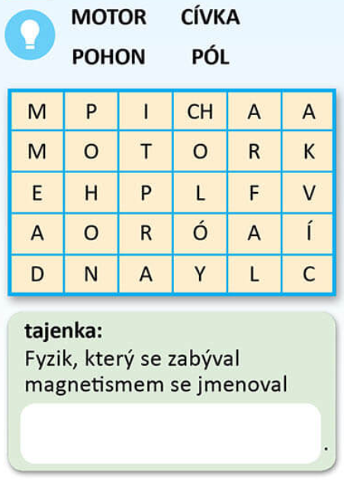

1. Vylušti osmisměrku:
2. Co to je elektromagnetismus?
3. Co to je elektromagnet?
4. Uveď alespoň 3 příklady, kde se používá elektromagnet.
5. Z čeho se skládá cívka?
6. Co má vliv na magnetické pole cívky?
7. Zakresli schematickou značku cívky.
8. Jak změníš póly magnetického pole cívky s proudem?
9. Kde má magnetické pole cívky největší účinky?
10. Můžeme určit póly cívky s proudem bez magnetky? Jak?
11. Překresli si do sešitu následující obrázek a doplň:
    1. magnetické póly cívky - tedy dle střelky urči, kde bude N (north/severní pól) a S (south/jižní pól) cívky. *Pozor, NN a SS se odpuzují, NS a SN se přitahují!*
    2. směr elektrického proudu v každém závitu cívky (naznač šipkami dle pravidla pravé ruky)
    3. kladný a záporný pól zdroje elektrického napětí (u které žluté tečky bude + a u které bude -)

**N**

**S**